# 私有云All-In-One初始化

1. 服务器规格：

服务器数量：2台x86_64

网卡：2块

bgp: 需指定网卡

neiwang/storage: 需指定网卡

硬盘：2块

/dev/sda: 建议1T，最少50G 系统盘 (监控数据)

/dev/sdb: 建议4T，最少100G 存储盘 （云主机镜像，云硬盘）

CPU：

内存：128G

1. 双节点安装完成状态：

安装过程要求：禁止连接dhcp，禁止通外网（否则可能更新部分包导致功能异常）

节点1本地显示器界面：

节点2本地显示器界面：相同

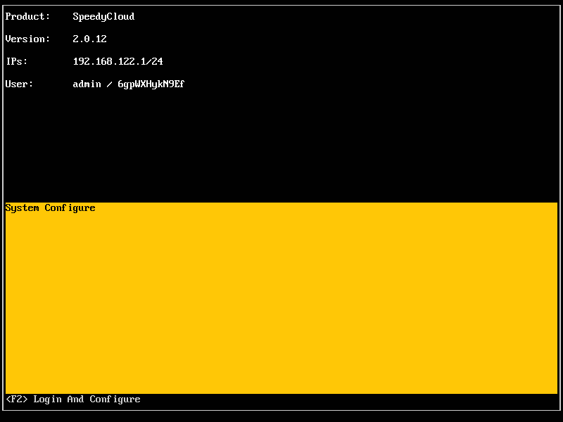

1. 节点1：配置网络：

按F2登录，默认用户名密码： admin / xxxx 参照首页显示

选择 Configure Network 回车：

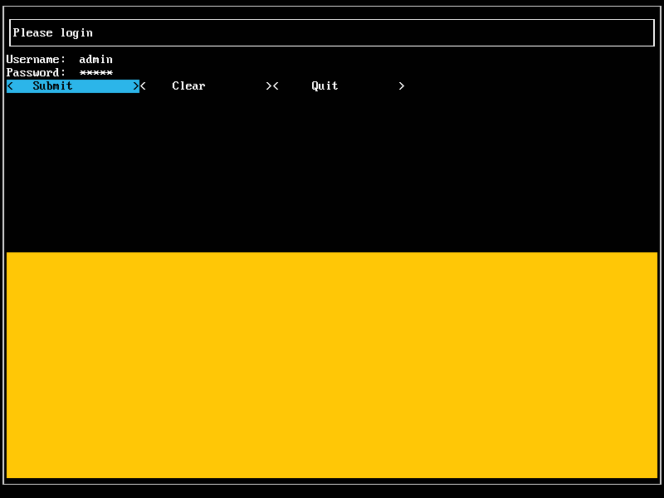

配置IP，系统将配置IP并重启：

格式：ip/mask/nic/gateway

特别注意：gateway可为空，若输入gateway，则必须真实可通，否则将造成网络异常，并导致其他问题，例如存储异常。

bgp：管理用公网IP，和局域网公网网段一致

例如，192.168.203.11/24/ens33/192.168.203.2

neiwang/storage: 私有网络IP/存储网络IP，任意定义一个网段，不冲突即可

例如，1.1.1.11/24/ens34 ，此时网关为空

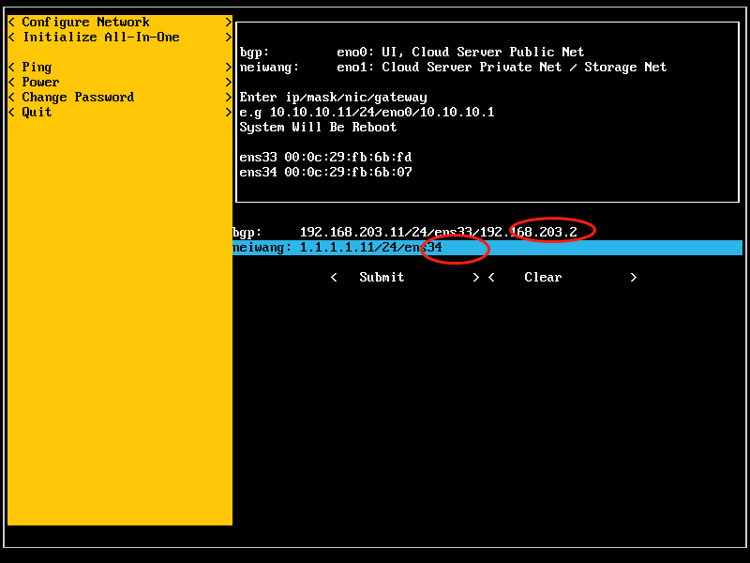

1. 节点2：配置网络：

参数说明，同节点1：

按F2登录，默认用户名密码： admin / xxxx

选择 Configure Network 回车：

1. 节点1：初始化All-In-One：

功能：

将节点1，节点2储使化成双节点私有云：

只在节点1操作:

按F2登录，默认用户名密码： admin / xxxx

选择 Initialize All-In-One 回车：

bip: 节点2的bgp的ip值，输入错误将初始化失败

vip： 虚拟ip，管理界面使用的虚拟IP，使用与bgp同网段的一个未被占用的ip值

vrt: 用于arp更新mac地址，此ip为bgp所在网段的网关，且必须可ping通，

hard disk: 用于ceph创建osd使用，为硬盘名，冒号分隔，非分区，非sda，

sytem time: 东8区的时间值，格式见截图，精确到秒，建议抄手机时间，

注意：

初始化完成后，稍等3分钟，访问管理界面。

初始化完成后，再此点击进入初始化，点击按钮将提示已经初始化，无法反复执行。

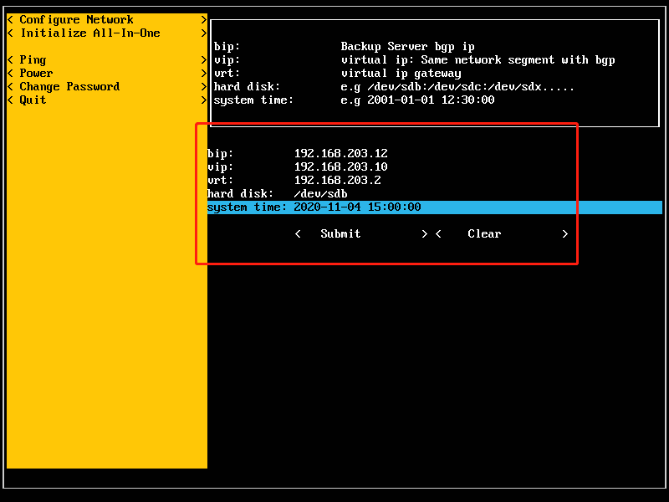

回车后可见大量打印，为正常现象：

初始化完成，界面如下：

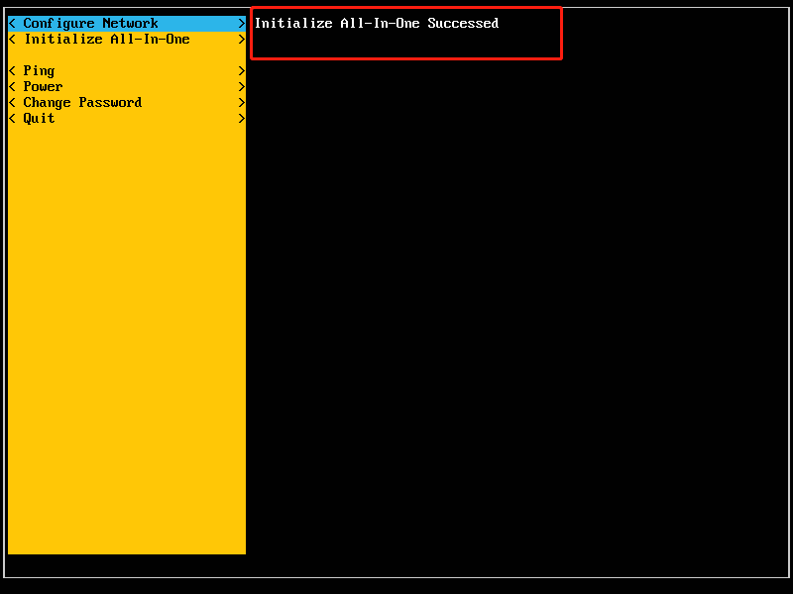

1. 此时，管理界面可访问，可正常使用：

初始化完成后，稍等3分钟，访问管理界面：

管理界面默认用户名密码：admin/xxx

注意：

使用虚拟ip值进行访问，示例为192.168.203.10，即之前步骤的vip值

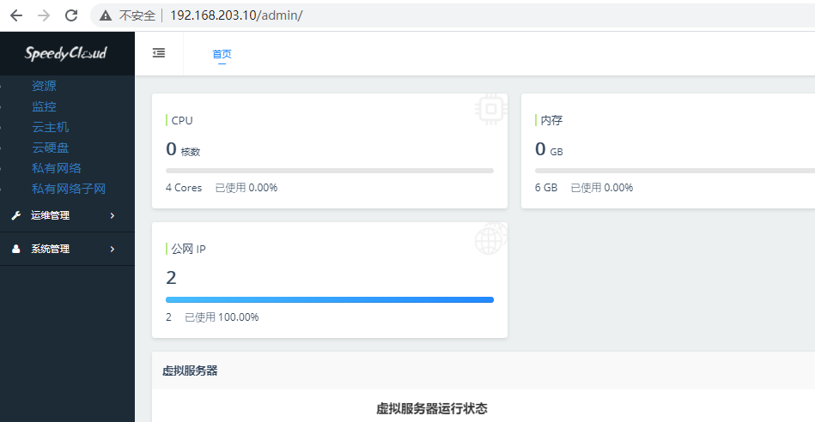

可见双节点均已正常：

注意看双节点的IP信息，为前面步骤定义的bgp/storage的ip值：

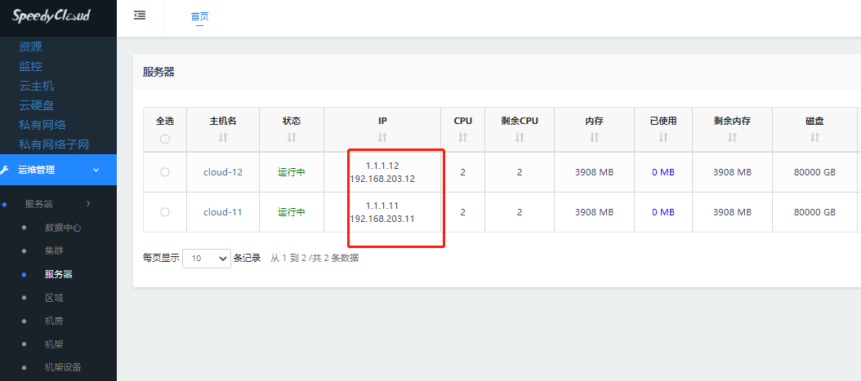

此时可进行常规功能使用：

1. 常规功能示例：分配云主机：

1）上传镜像：ubuntu-16.04-x86_64，上传完毕，刷新页面将显示Ready，

运维管理->云服务配置->云主机镜像：先创建，后点击上传，结果如下：

官网示例镜像地址：

https://www.speedycloud.cn/xxxx/ubuntuxxxx.img

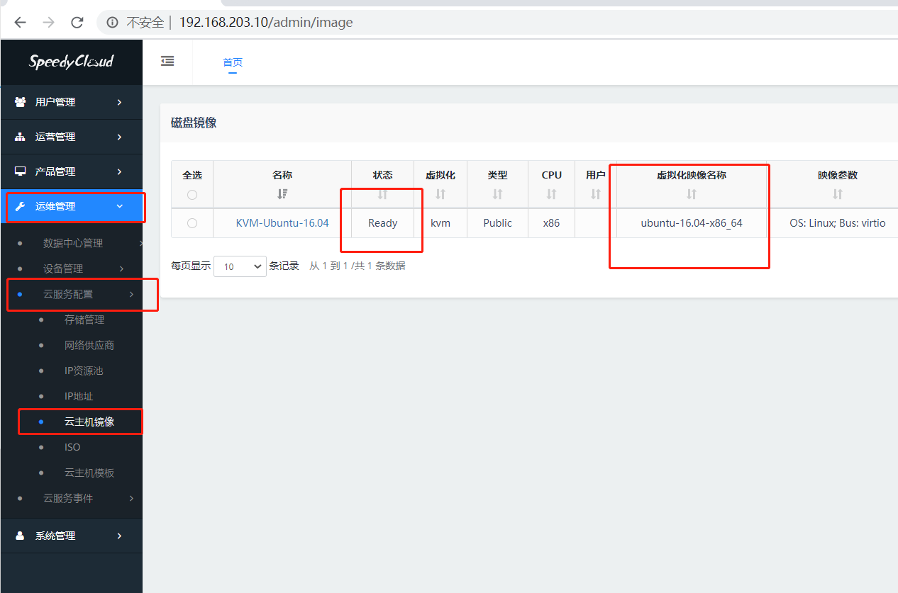

2）修改服务器规则：

系统管理->服务器规则->选中，点编辑，勾选ubuntu镜像：结果如下：

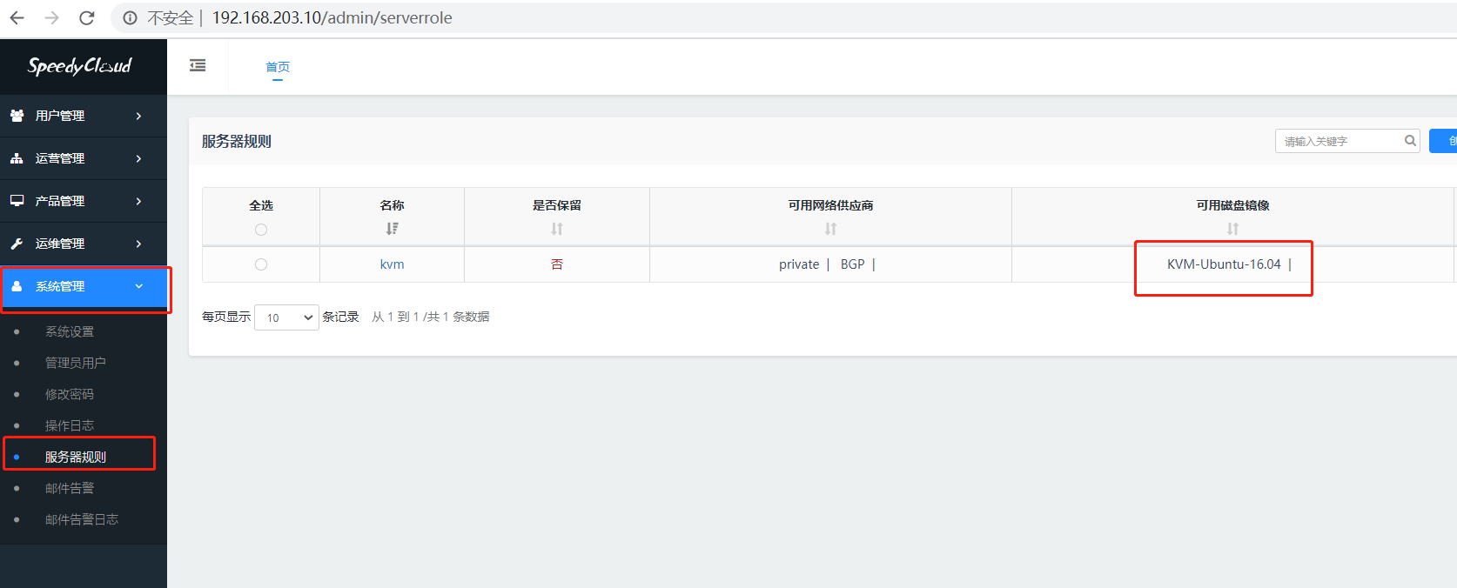

1. 创建云主机模板：

运维管理->云服务配置->云主机模板：创建

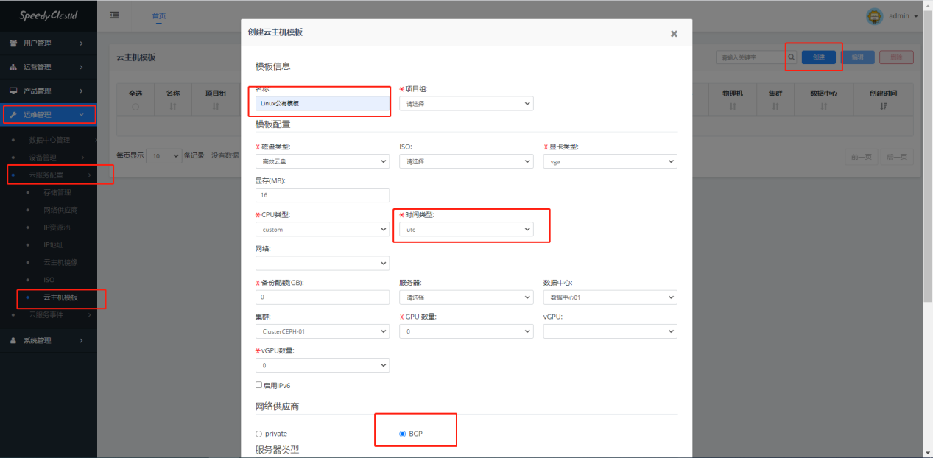

结果如下：

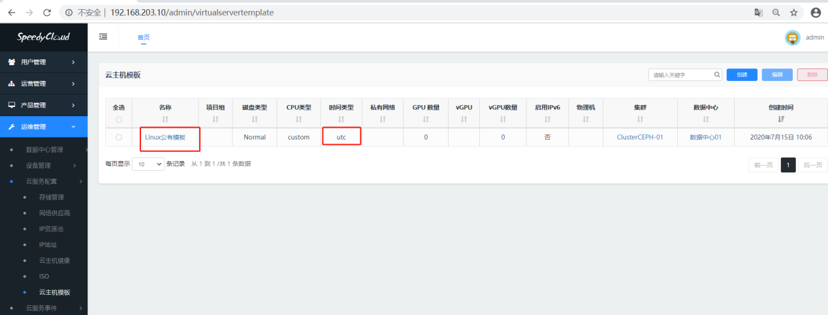

1. 添加私网地址：

运维管理->云服务配置->IP资源池：点击neiwang这个资源：

起始IP地址，结束IP地址，填入不冲突的私网网段：点击添加（例如 3.3.3.2 - 3.3.3.10）

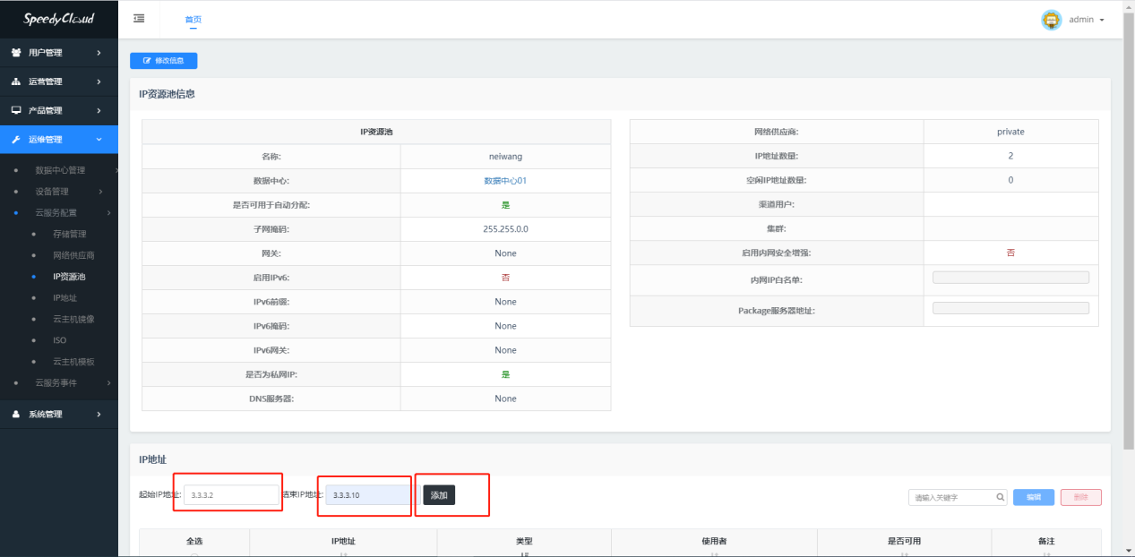

创建结果：

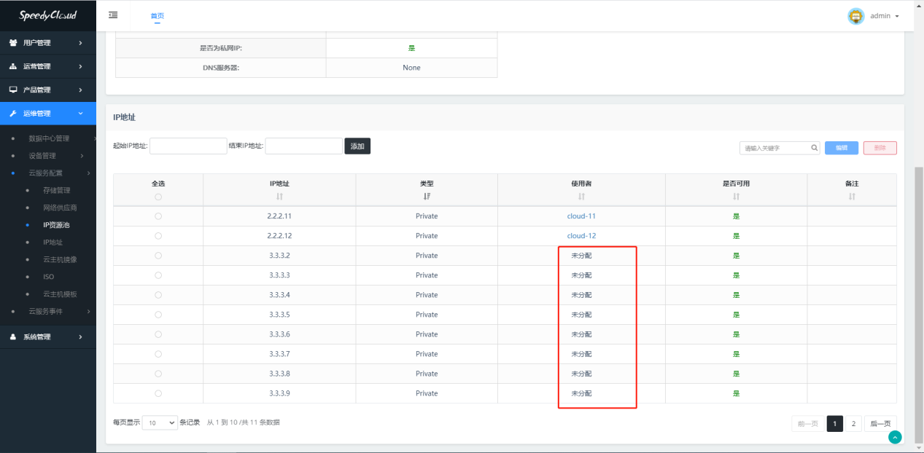

1. 添加公网地址列表：

运维管理->云服务配置->IP资源池：点击BGP-Pool这个资源：

->修改信息：编辑掩码，网关信息

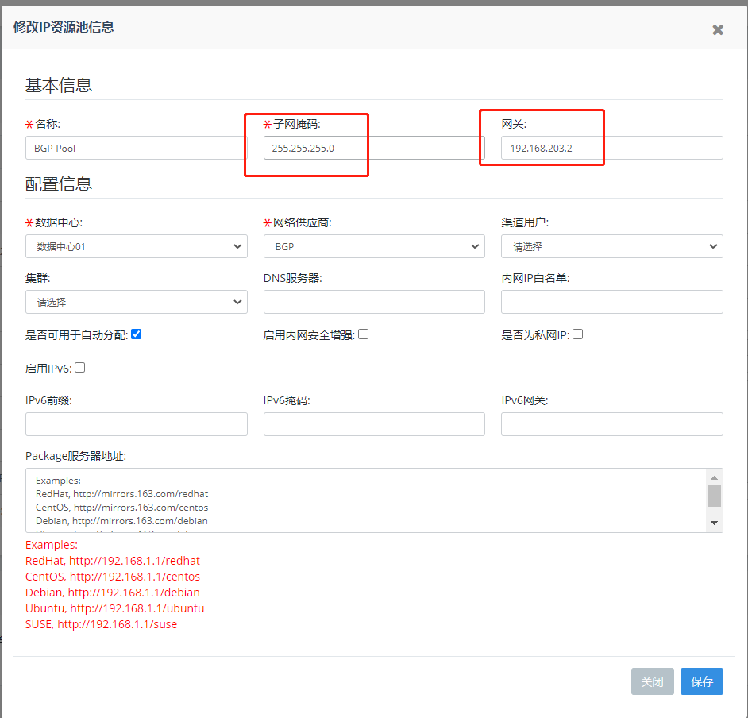

起始IP地址，结束IP地址，填入公网网段，云主机使用此网段访问外部网络：点击添加（例如 192.168.203.20 - 192.168.203.25）

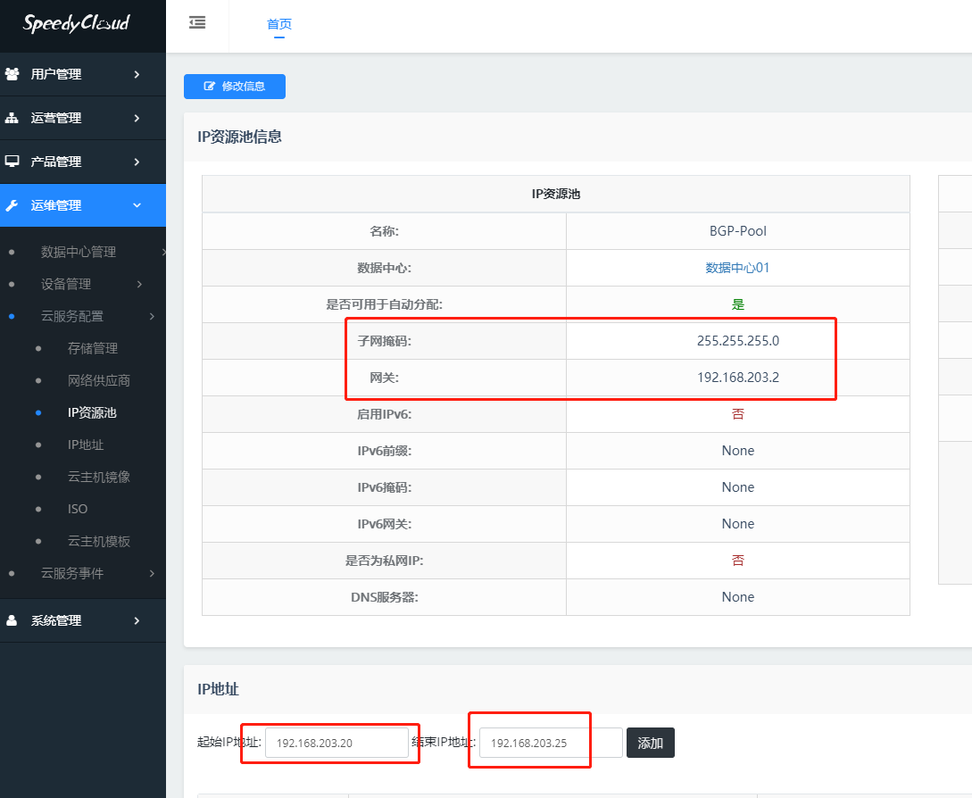

创建结果：

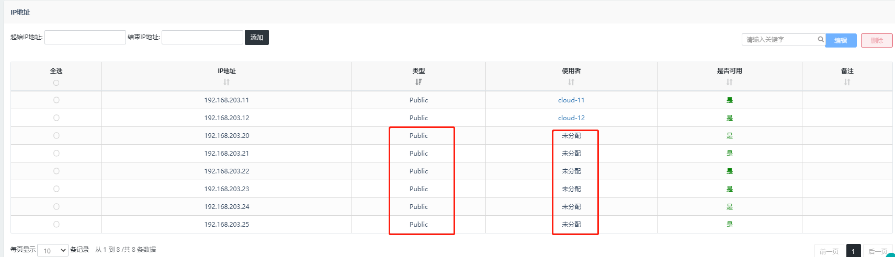

1. 创建云主机：

产品管理->云服务管理->云主机：创建云主机

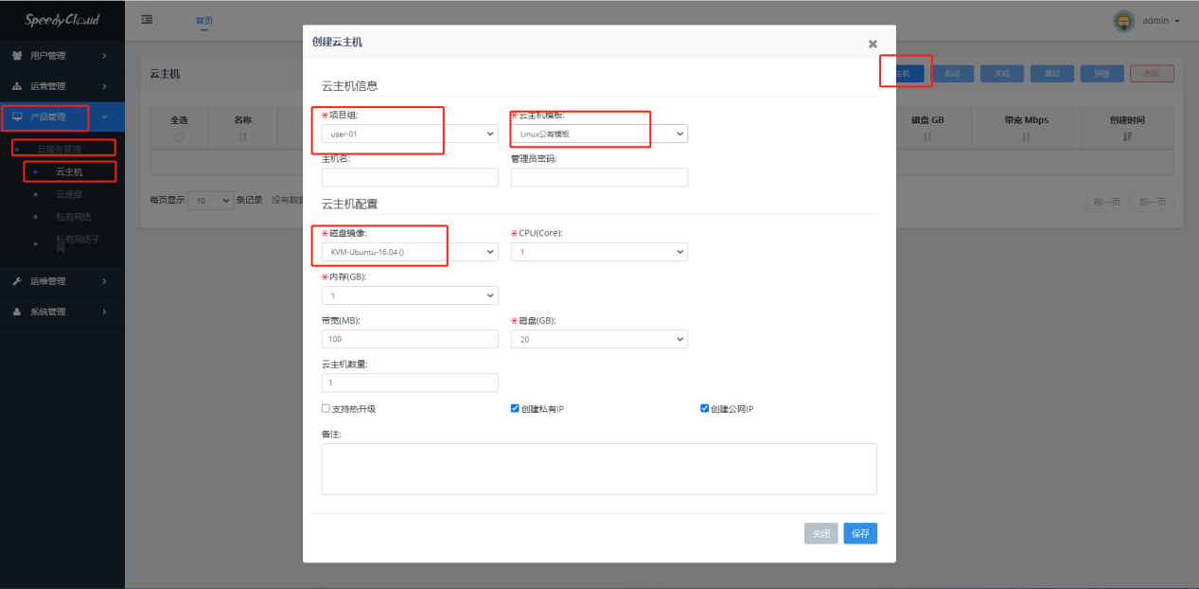

1. 查看云主机结果：

云主机详情：

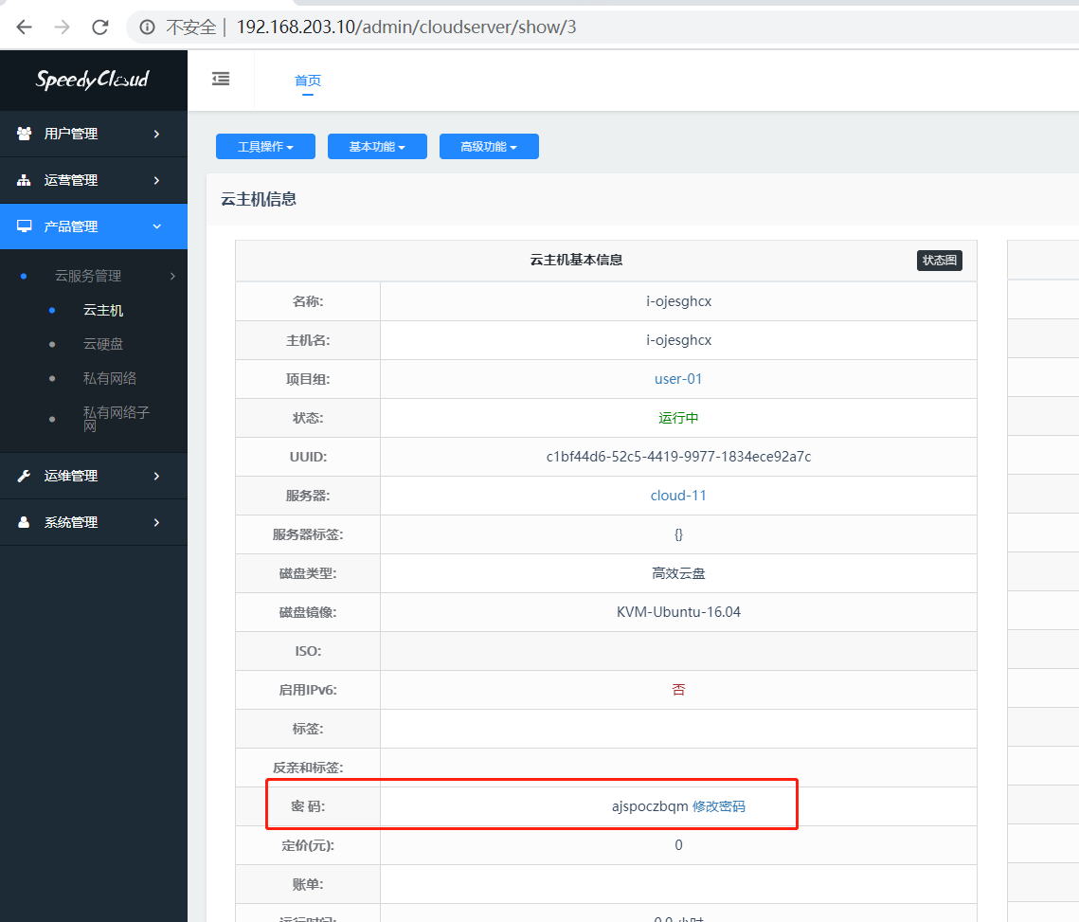

云主机终端查看：

产品管理->云服务管理->云主机->点击某云主机->基本功能->控制台：

弹出控制台链接：

登录云主机内部，检查网络结果和预期一致

